Изучаем русский язык
Средняя группа-уртанчылар төркеме

Тема: ЗНАКОМСТВО.

Стихотворение

Дружат дети всей Земли.
В.Викторов.
Шире круг, шире круг,
Музыка зовет
Всех друзей, всех подруг
В шумный хоровод!

Дружат птицы в вышине,
Дружат рыбы в глубине,
Дружит с небом океан,
Дружат дети разных стран.

Дружат солнце и весна,
Дружат звезды и луна,
Дружат в море корабли,
Дружат дети всей Земли.

, 

Изучаем русский язык
Тема: ИГРУШКИ.

Чистоговорки:
Ча-ча-ча - у детишек три мяча.

Физкультминутка:
Мишка шел, шел, шел,
Земляничку нашел,
Он присел,
Земляничку съел,
Потом поднялся,
И опять идти собрался.

Игра:
К нашему коту прилетела оса,
Са-са-са - прилетела оса.
Су-су-су - кот прогнал осу.
У осы не усы, не усищи, а усики.

Игра:
«Мяч»
Я - прыгун, веселый мячик,
Не люблю того, кто плачет.
Не люблю того, кто плачет,
А люблю того, кто скачет

Изучаем русский язык
Тема: СЕМЬЯ, ДОМ, МЕБЕЛЬ.

Чистоговорка:

Ма-ма-ма - я дома сама.
Ам-ам-ам - гости пришли к нам.
За-за-за - уходи домой коза.
Зу-зу-зу - моем Катю мы в тазу.

Физкультминутка:

Этот пальчик - хочет спать,
Этот пальчик лег в кровать.
Этот рядом прикорнул,
Этот пальчик уже уснул.
А другой давненько спит,
Кто у нас еще шумит?

Игра с пальчиками:

Этот пальчик-папа,
Этот пальчик-мама,
Этот пальчик-бабушка,
Этот пальчик-дедушка,
Этот пальчик – Я!
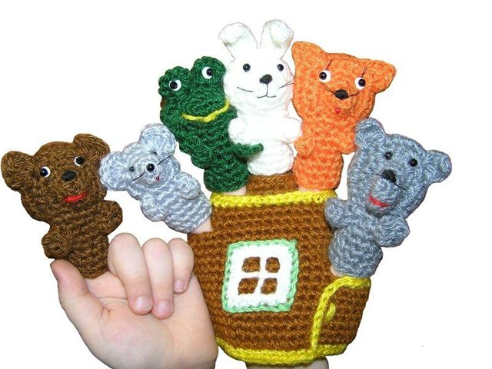

Изучаем русский язык
Тема: ОСЕНЬ, ОВОЩИ, ФРУКТЫ

Чистоговорки:

Цы-цы-цы - поспели огурцы
Су-су-су - тихо осенью в лесу
Цы-цы-цы - мы полили огурцы.

Скороговорка:
У маленькой Зины огурцы в корзине.

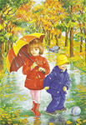

Стихотворение:

«Осень»
А.Ерикей
Наступила осень,
Пожелтел наш сад.
Листья на березе золотом горят.
Не слыхать веселых песен соловья,
Улетели птицы в теплые края.
Изучаем русский язык
Тема: ЧАСТИ ТЕЛА, ГИГИЕНА.

Чистоговорка:
Зу-зу-зу-моем Катю мы в тазу.

Подвижная игра:
«Пальчики»
1, 2, 3, 4, 5,
Будем пальчики считать.
Крепкие и дружные,
Все такие нужные.
На другой руке опять
1, 2, 3, 4, 5.
Пальчики быстрые,
Хоть не очень чистые.

Стихотворение
«Водичка»
Водичка, водичка,
Умой мое личико.
Чтобы глазоньки блестели,
Чтобы щечки краснели,
Чтобы смеялся роток,
Чтобы кусался зубок.

«Расти, коса»
Расти, коса, до пояса,
Не вырони не волоса.
Расти, косонька, до пят-
Все волосоньки в ряд.
Расти, коса, не путайся,
Маму, дочка, слушайся!
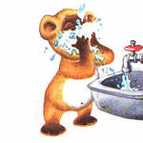
Изучаем русский язык
Тема: ОДЕЖДА, ОБУВЬ

Чистоговорка:

Ащ-ащ-ащ - мы наденем плащ.

Стихотворение:
«На прогулку»
О.Кригер.
В сад сегодня выносить
Мы не будем Машу:
На морозе простудить
Можно куклу нашу.

С нами в сад пойдут гулять
Плюшевые мишки:
Им не надо надевать
Шапки и пальтишки.

Потешка:

Наша Маша маленькая,
На ней шубка аленька.
Опушка бобровая,
Маша чернобровая.
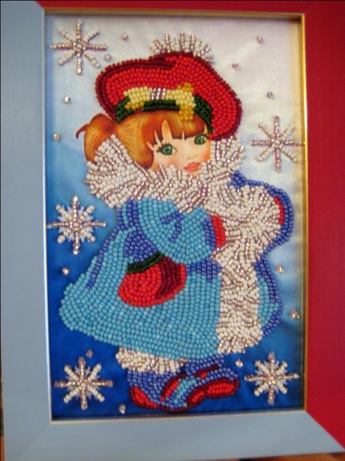
Изучаем русский язык
Тема: ЗИМА. ЗИМНИЕ РАЗВЛЕЧЕНИЯ.

Чистоговорка:

За-за-за - пришла зимушка-зима.
Да-да-да - начались холода.
За-за-за - не боимся мы мороза.
Ни-ни-ни - катаемся на сани.

Стихотворение:

«Сани»
А.Шибаев.
Хороши, конечно, сани,
Только хитрые они:
Вниз, под горку, едут сами,
А на горку - их тяни!

«Снежинки»
М.Родина.
У сестренки, у Маринки,
На ладошке две снежинки.
Всем хотела показать,
Глядь - снежинок не видать!
Кто же взял снежинки
У моей Маринки?

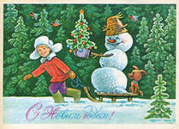
Изучаем русский язык
Тема: ДИКИЕ ЖИВОТНЫЕ.
Скороговорка:
Волки рыщут, пищу ищут.

Чистоговорка:

Са-са-са - в лесу бегает лиса.
Мед в лесу медведь нашел,
Мало меду, много пчел.

Стихотворение
«Ежик»
Б.Заходер.
-Что ж ты, Еж, такой колючий?
-Это я на всякий случай:
Знаешь, кто мои соседи?
Лисы, волки, и медведи!
«Лиса и крот»
Б.Заходер.

- Славный домик,
Милый Крот,
Только больно
Узкий вход!
- Вход, Лисичка,
В самый раз:
Он не впустит
В домик вас!

Изучаем русский язык
Тема: ДОМАШНИЕ ЖИВОТНЫЕ.

Скороговорка:

Тише, мыши, Кот на крыше.

Чистоговорки:

За-за-за-уходи домой коза.
Усь-усь-усь-на лугу пасется гусь.

Физкультминутка:

«Лошадка»
Цок, цок, цок, цок,
Я - лошадка, серый бок.
Я копытами стучу,
Если хочешь, прокачу.


Стихотворение:
«Кискино горе»
Б.Заходер.
Плачет Киска в коридоре.  У нее  Большое горе:  Злые люди  Бедной Киске  Не дают  Украсть  Сосиски! | 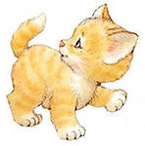
Изучаем русский язык
Тема: НАШИ МАМЫ

Чистоговорка:

Ры-ры-ры- у нас в руках шары.
Ро-ро-ро-шар упал в ведро.

Стихотворения:
Моя мама
В.Руссу
Много мам на белом свете,
Всей душой их любят дети.
Только мама есть одна,
Всех дороже мне она.
Кто она?Отвечу я:
Это мамочка моя.
Мамин портрет

Г.Виеру.  Я протру стекло и раму,  Потому что в раме -мама.  Дочиста протру я раму:  Очень уж люблю я маму!  Мамин день.  Е.Благинина.  Все хожу, все думаю, смотрю:  “Что ж я завтра маме подарю?  Может, куклу? Может быть, конфет?”  Нет!  Вот тебе, родная, в твой денек  Аленький цветочек - огонек!  Изучаем русский язык  Тема: ВЕСНА, ПЕРЕЛЕТНЫЕ ПТИЦЫ  Чистоговорки:  Ло-ло-ло- на улице тепло.  Ри-ри-ри- на ветке снегири.  Скороговорка:  У зайки заболели зубы.  Стихотворения:  О чем поют воробушки.  В.Берестов. О чем поют воробушки  В последний день зимы?  -Мы выжили!  -Мы выжили!  -Мы живы!  -Живы мы! | 
Загадка:
Зимой на земле лежало,
Весной в реку побежало.

Изучаем русский язык
Тема: ЛЕС. ОБИТАТЕЛИ ЛЕСА.

Чистоговорка:

Ли-ли-ли- малину мы нашли.

Скороговорка:

А кузнечик,а кузнечик,
Ну совсем, как человечек:
За кусток,под листок
И молчок...

Стихотворение:

Кукушка.
М.Клокова.
У леса на опушке, Внизу бежит речонка
Высоко на суку, По желтому песку.
С утра поет кукушка: Поет кукушка звонко:
“Ку-ку!Ку-ку!” “Ку-ку!Ку-ку!”

Лиловая черника Зеленые лягушки
Рассыпана во мху. Попрыгали в реку.
Поет кукушка тихо: Поет им вслед кукушка
“Ку-ку!Ку-ку!” “Ку-ку!Ку-ку!”

